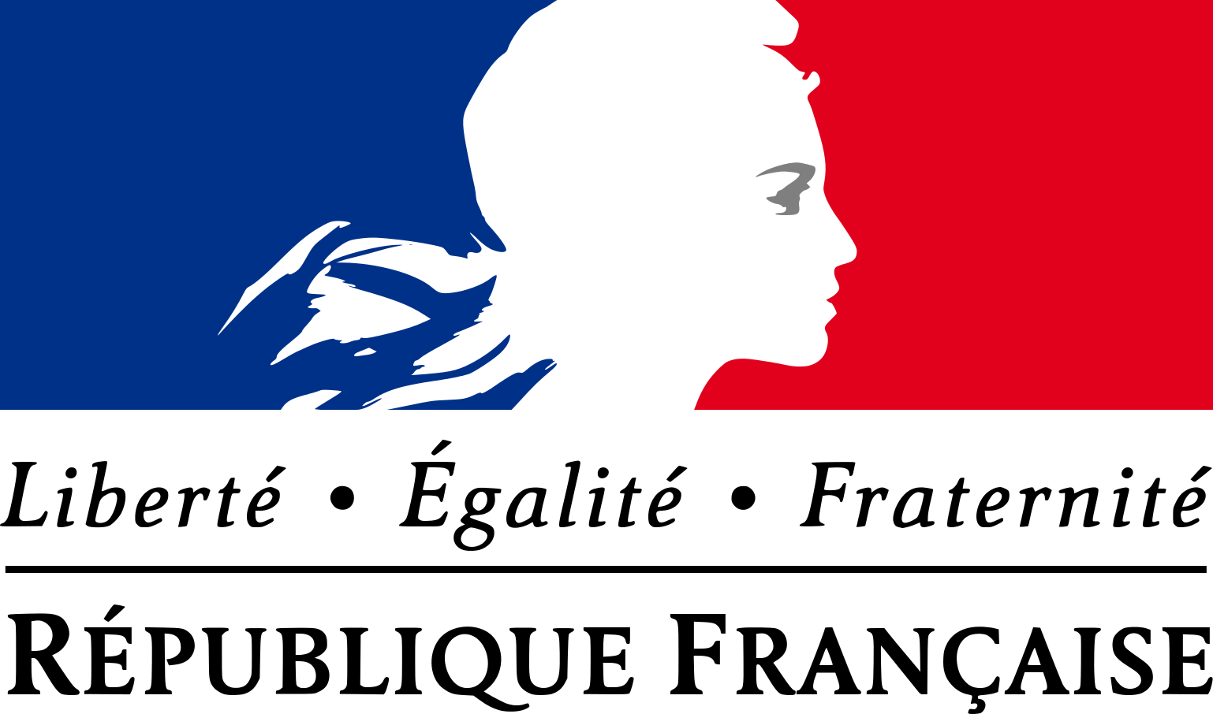  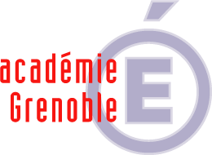 |  |  | Arts plastiques 2018-2019  Baccalauréat  Enseignement Facultatif
LISTE DES TRAVAUX FIGURANT AU DOSSIER
A remplir par l’élève et à joindre au dossier de chaque élève.
Nom, prénom
Etablissement | Lycée Champollion, Grenoble
A suivi l’enseignement de spécialité et l’enseignement facultatif : |  |  |  | Oui | Non

Contenu du dossier physique (carton à dessin, format raisin 50 x 65 cm et 5 cm d’épaisseur maximum)
 | Titre ou sujet | Nature de la production | Dossier numérique (5mn de visionnage) | Image des productions de l’élève :
Travail 1 |  |  |  | Travail 1 | Travail 2
Travail 2
Travail 3 |  |  |  | Travail 3 | Travail 4
Travail 4
Travail 5 |  |  |  | Travail 5 | Travail 6
Travail 6
Pour rappel : le dossier doit être constitué de 3 travaux au minimum et de 6 au maximum, dont 2 travaux bidimensionnels.

Signature du professeur Signature de l’élève Visa du chef d’établissement

